### - Nome do Caso de UsoHST180 - Layout do documento de denúncia

<Nome do Produto>Sistema Processo Eleitoral

<Nome do cliente>CAU

**Revisões do Documento**

|  |  |  |  |
| --- | --- | --- | --- |
| **Revisão** | **Data** | **Lista de Autores** | **Observações** |
| 1.0 | 07/07/2020 | Diego R Rocha | Criação. |
|  |  |  |  |

**Sumário**

HST-180 – Layout do documento de denúncia 4

COMO PO 4

QUERO definir um layout de documento abrangendo os cenários mais completos 4

PARA servir de padrão do documento gerado com as informações de uma denúncia 4

PROTÓTIPO 4

CRITÉRIOS DE ACEITE 29

INFORMAÇÕES COMPLEMENTARES 30

# HST-180 – Layout do documento de denúncia

## COMO PO

## QUERO definir um layout de documento abrangendo os cenários mais completos

## PARA servir de padrão do documento gerado com as informações de uma denúncia

## PROTÓTIPO

1. Aba Acompanhar Denúncia:

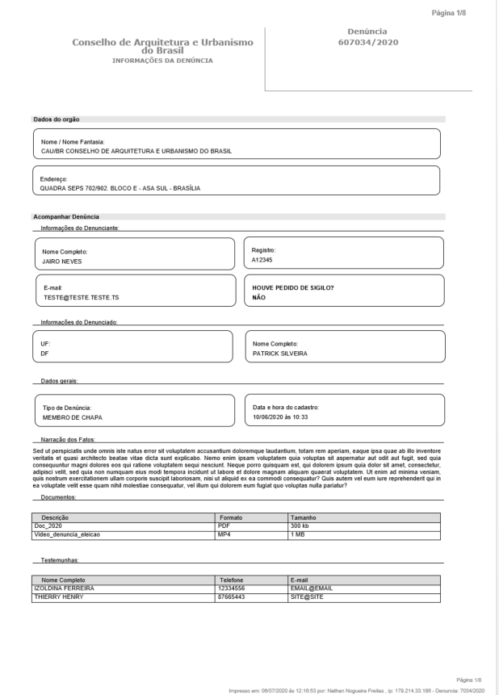

|  |  |  |  |  |  |  |  |
| --- | --- | --- | --- | --- | --- | --- | --- |
| Campos | | | | | | | |
| **ID** | **Nome** | **Descrição** | **Tipo** | | **Valores Válidos** | **Formato** | **Restrições** |
|  | Nome/Nome Fantasia | CAU ao qual o assessor que gerou o documento está filiado. | Texto | Texto | | - | * Exibe o nome do CAU ao qual o assessor que gerou o documento está filiado; * Buscar nomes em public.tb_filial. |
|  | Endereço | Informações CAU/BR ou filial | Texto | Texto | | - | * Exibe o endereço do CAU; * Buscar endereço em public.tb_filial. |
|  | Nome Completo | Nome completo do denunciante e do denunciado |  |  | |  |  |
|  | Registro | Número de registro do denunciante |  |  | |  |  |
|  | E-mail | E-mail do denunciante |  |  | |  |  |
|  | HOUVE PEDIDO DE SIGILO? | Sinaliza se a denúncia é ou não é sigilosa |  |  | |  | * Este campo e seus valores devem estar em negrito e caixa alta. |
|  | UF | UF do denunciado, da chapa denunciada ou da UF para onde o usuário quer encaminhar denúncia tipo “Outros” |  |  | |  |  |
|  | Nº Chapa | Número da chapa denunciada |  |  | |  |  |
|  | Tipo de Denúncia |  |  |  | |  |  |
|  | Data e hora do cadastro | Dados de cadastro da denúncia |  |  | | Dd/mm/aaaa às hh:mm |  |
|  | Narração dos Fatos |  |  |  | |  |  |
|  | Documentos | Grid dos uploads |  |  | |  | * Deve exibir o nome do arquivo, formato e tamanho. * Caso não exista uploads a seção “Documentos” e grid devem estar ocultas no documento impresso. |
|  | Testemunhas | Grid das testemunhas informadas |  |  | |  | * Exibe nome, telefone e e-mail das testemunhas. * Caso não exista testemunha a seção “Testemunhas” deve exibir o texto padrão: NÃO HOUVE CADASTRO DE TESTEMUNHAS. |

1. Aba Análise de Admissibilidade:

Denúncia Admitida

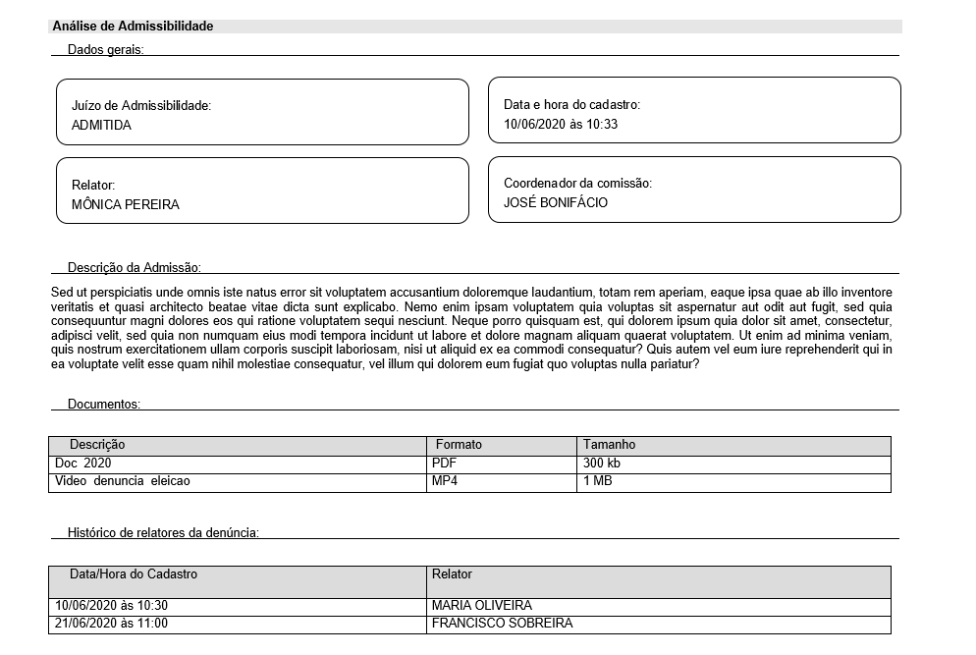

**Denúncia Inadmitida**

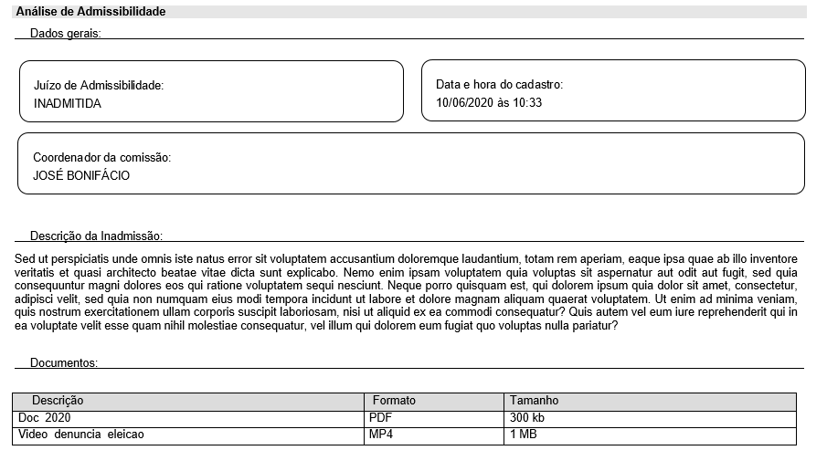

|  |  |  |  |  |  |  |  |
| --- | --- | --- | --- | --- | --- | --- | --- |
| Campos | | | | | | | |
| **ID** | **Nome** | **Descrição** | **Tipo** | | **Valores Válidos** | **Formato** | **Restrições** |
|  | Juízo de Admissibilidade | Indica se a denúncia está admitida ou inadmitida |  |  | |  |  |
|  | Data e hora do cadastro | Dados de cadastro da análise de admissibilidade(Admitir ou Inadmitir). |  |  | | Dd/mm/aaaa às hh:mm |  |
|  | Relator | Nome do relator indicado pelo coordenador |  |  | |  | * Campo exibido somente para denúncia admitida. |
|  | Coordenador da Comissão | Usuário que admitiu ou inadmitiu a denúncia. |  |  | |  |  |
|  | Descrição da Admissão |  |  |  | |  |  |
|  | Descrição da Inadmissão |  |  |  | |  |  |
|  | Documentos | Grid dos uploads |  |  | |  | * Deve exibir o nome do arquivo, formato e tamanho. * Caso não exista uploads a seção “Documentos” e grid devem estar ocultas no documento impresso. |
|  | Histórico de relatores da denúncia | Grid do histórico de relatores da denúncia |  |  | |  | * Grid exibida somente se houver histórico de relatores anteriores da denúncia. Caso não exista histórico de substituição de relator o grid fica oculto no documento. * Grid exibida somente para denúncia admitida. * Exibe a data/hora de substituição e nome dos relatores anteriores. * O grid exibe somente os relatores anteriores ao relator atual. Caso não exista histórico de mais de um relator para a denúncia, a seção e grid ficam ocultos no documento. |

1. Aba Julgamento de Admissibilidade:

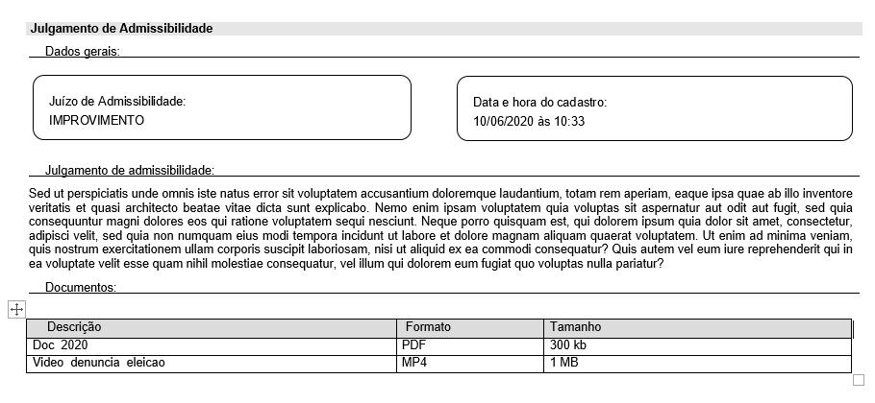

|  |  |  |  |  |  |  |  |
| --- | --- | --- | --- | --- | --- | --- | --- |
| Campos | | | | | | | |
| **ID** | **Nome** | **Descrição** | **Tipo** | | **Valores Válidos** | **Formato** | **Restrições** |
|  | Juízo de Admissibilidade | Indica se a denúncia está provida ou improvida |  |  | |  |  |
|  | Data e hora do cadastro | Dados de cadastro do julgamento |  |  | | Dd/mm/aaaa às hh:mm |  |
|  | Julgamento de admissibilidade | Descrição do julgamento |  |  | |  |  |
|  | Documentos | Grid dos uploads |  |  | |  | * Deve exibir o nome do arquivo, formato e tamanho. * Caso não exista uploads a seção “Documentos” e grid devem estar ocultas no documento impresso. |

1. Aba Recurso de Admissibilidade:

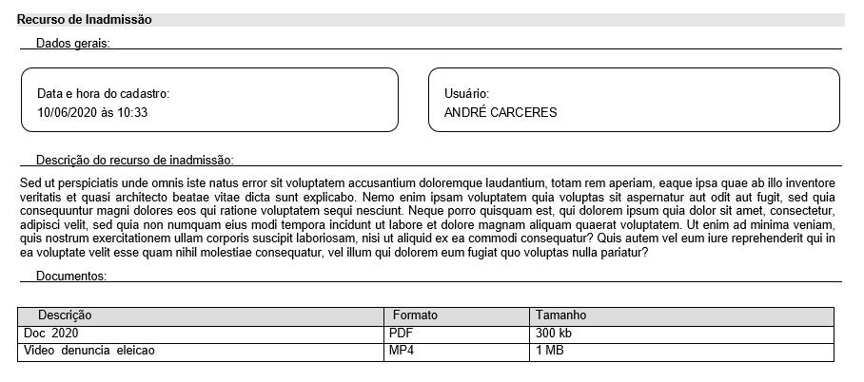

**Não houve recurso dentro do prazo:**

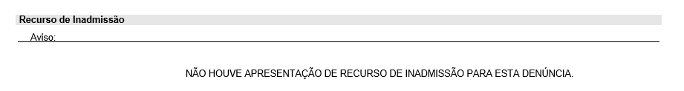

|  |  |  |  |  |  |  |  |
| --- | --- | --- | --- | --- | --- | --- | --- |
| Campos | | | | | | | |
| **ID** | **Nome** | **Descrição** | **Tipo** | | **Valores Válidos** | **Formato** | **Restrições** |
|  | Data e hora do cadastro | Dados de cadastro do recurso |  |  | | Dd/mm/aaaa às hh:mm |  |
|  | Usuário | Nome do usuário que realizou o cadastro do recurso |  |  | |  |  |
|  | Descrição do recurso de inadmissão | Exibe a descrição do recurso de admissibilidade |  |  | |  |  |
|  | Documentos | Grid dos uploads |  |  | |  | * Deve exibir o nome do arquivo, formato e tamanho. * Caso não exista uploads a seção “Documentos” e grid devem estar ocultas no documento impresso. |

1. Aba Julgamento Recurso de Admissibilidade:

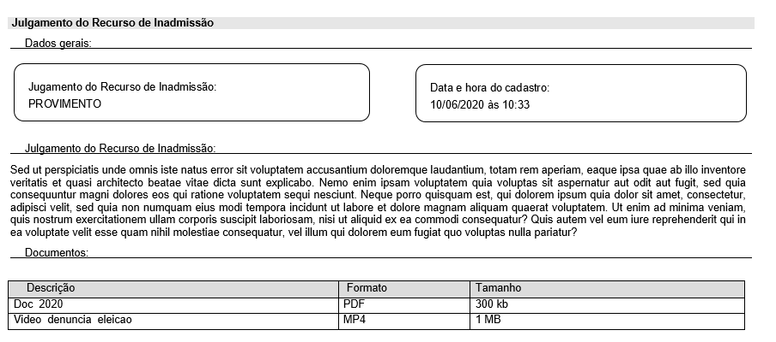

|  |  |  |  |  |  |  |  |
| --- | --- | --- | --- | --- | --- | --- | --- |
| Campos | | | | | | | |
| **ID** | **Nome** | **Descrição** | **Tipo** | | **Valores Válidos** | **Formato** | **Restrições** |
|  | Julgamento de Recurso de Inadmissão | Indica se a denúncia está provida ou improvida |  |  | |  |  |
|  | Data e hora do cadastro | Dados de cadastro do julgamento |  |  | | Dd/mm/aaaa às hh:mm |  |
|  | Julgamento do recurso de inadmissão | Descrição do julgamento de admissibilidade |  |  | |  |  |
|  | Documentos | Grid dos uploads |  |  | |  | * Deve exibir o nome do arquivo, formato e tamanho. * Caso não exista uploads a seção “Documentos” e grid devem estar ocultas no documento impresso. |

1. Aba Defesa:

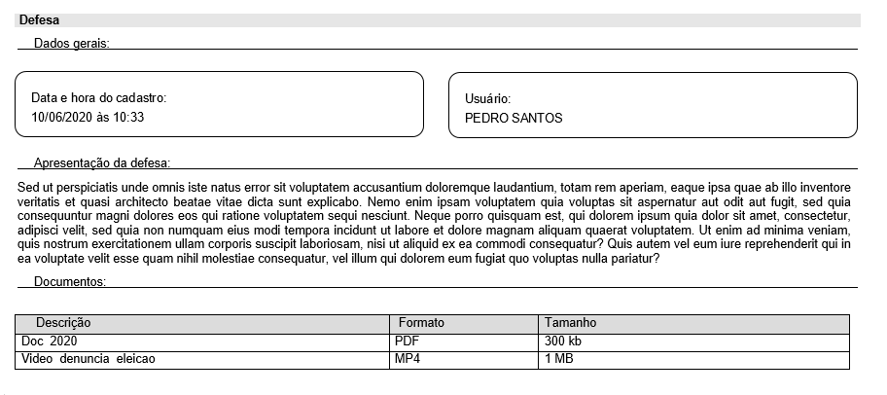

**Não houve defesa dentro do prazo:**

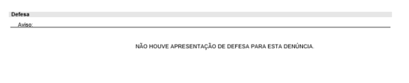

|  |  |  |  |  |  |  |  |
| --- | --- | --- | --- | --- | --- | --- | --- |
| Campos | | | | | | | |
| **ID** | **Nome** | **Descrição** | **Tipo** | | **Valores Válidos** | **Formato** | **Restrições** |
|  | Data e hora do cadastro | Dados de cadastro da defesa |  |  | | Dd/mm/aaaa às hh:mm |  |
|  | Usuário | Nome do usuário que realizou o cadastro da defesa |  |  | |  |  |
|  | Apresentação da defesa | Descrição do defesa |  |  | |  |  |
|  | Documentos | Grid dos uploads |  |  | |  | * Deve exibir o nome do arquivo, formato e tamanho. * Caso não exista uploads a seção “Documentos” e grid devem estar ocultas no documento impresso. |

1. Aba Parecer:

**Grid:**

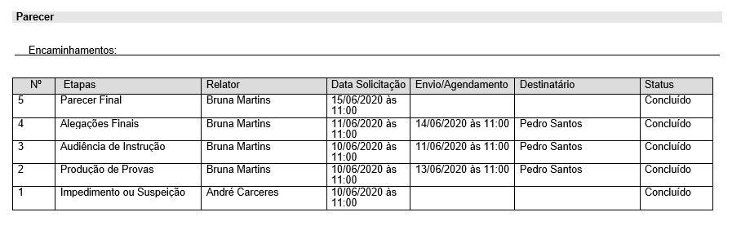

|  |  |  |  |  |  |  |  |
| --- | --- | --- | --- | --- | --- | --- | --- |
| Campos | | | | | | | |
| **ID** | **Nome** | **Descrição** | **Tipo** | | **Valores Válidos** | **Formato** | **Restrições** |
|  | Encaminhamentos | Grid dos encaminhamentos |  |  | | - | * Ordena os registros em ordem decrescente da coluna “Nº”. * Deve exibir os mesmos dados da aba no sistema, exceto o status que deve estar por escrito neste grid. |

**Encaminhamento: Impedimento ou Suspeição (Pendente)**

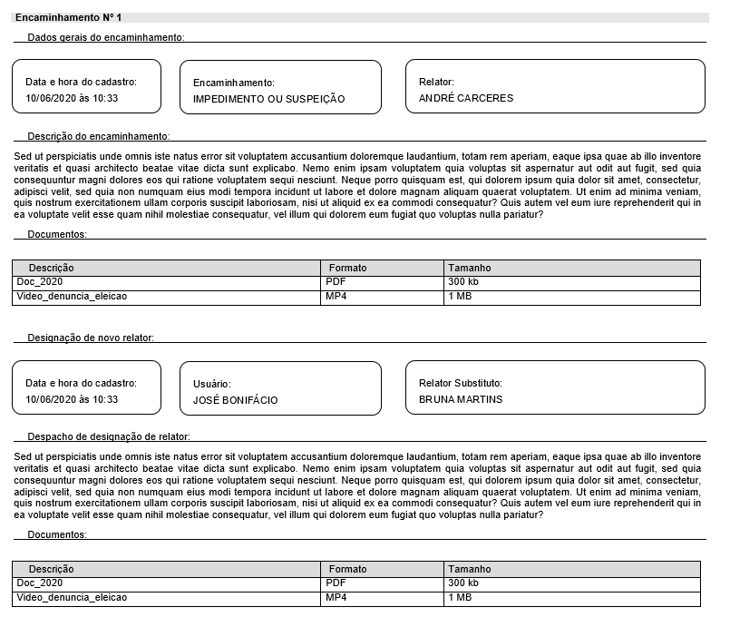

**Encaminhamento: Impedimento ou Suspeição (Concluído)**



|  |  |  |  |  |  |  |  |
| --- | --- | --- | --- | --- | --- | --- | --- |
| Campos | | | | | | | |
| **ID** | **Nome** | **Descrição** | **Tipo** | | **Valores Válidos** | **Formato** | **Restrições** |
|  | Data e hora do cadastro | Dados de cadastro do encaminhamento ou da inserção do novo relator |  |  | | Dd/mm/aaaa às hh:mm |  |
|  | Encaminhamento | Tipo de encaminhamento |  |  | |  |  |
|  | Relator | Nome do relator que sinalizou o impedimento ou do coordenador que inseriu o novo relator. |  |  | |  |  |
|  | Descrição do encaminhamento | Descrição do encaminhamento |  |  | |  |  |
|  | Relator Substituto | Nome do relator substituto |  |  | |  |  |
|  | Despacho de designação de relator | Descrição cadastrada pelo coordenador ao inserir um novo relator. |  |  | |  |  |
|  | Documentos | Grid dos uploads |  |  | |  | * Deve exibir o nome do arquivo, formato e tamanho. * Caso não exista uploads a seção “Documentos” e grid devem estar ocultas no documento impresso. |

**Encaminhamento: Produção de Provas(Pendente)**

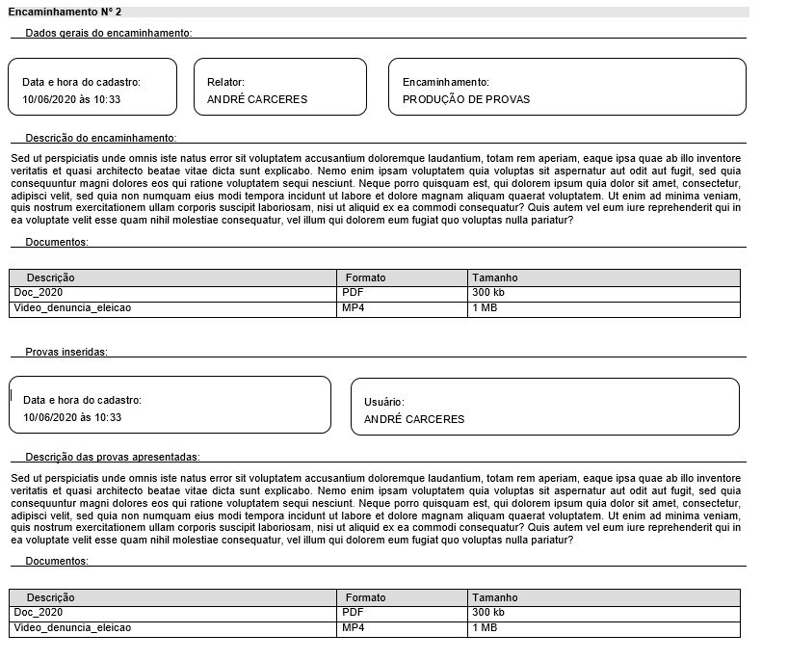

**Encaminhamento: Produção de Provas(Transcorrido)**

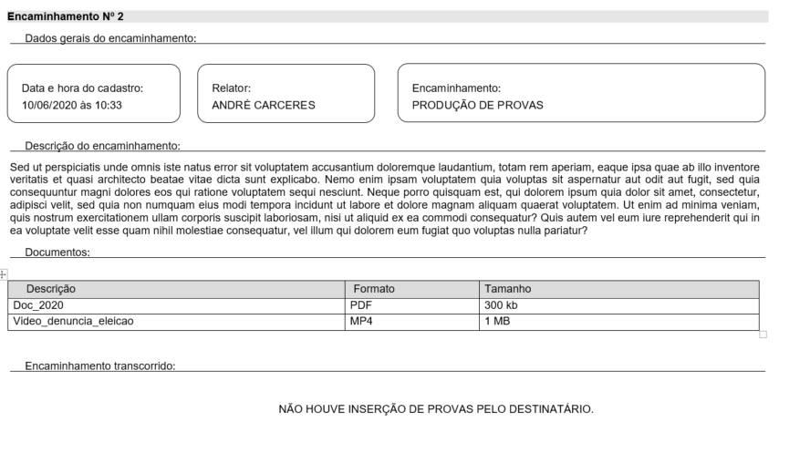

**Encaminhamento: Produção de Provas(Fechado)**

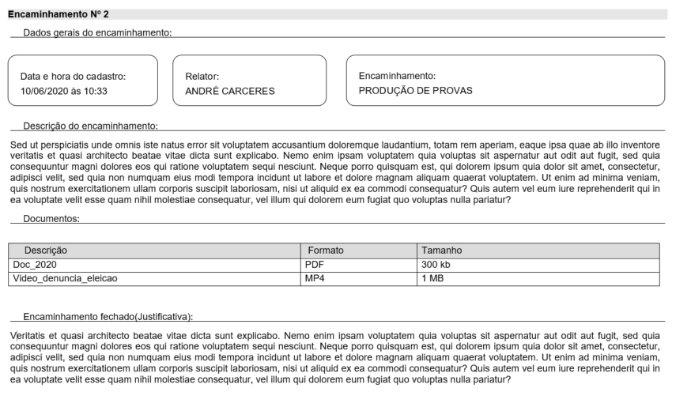

**Encaminhamento: Produção de Provas(Concluído)**



|  |  |  |  |  |  |  |  |
| --- | --- | --- | --- | --- | --- | --- | --- |
| Campos | | | | | | | |
| **ID** | **Nome** | **Descrição** | **Tipo** | | **Valores Válidos** | **Formato** | **Restrições** |
|  | Data e hora do cadastro | Dados de cadastro do encaminhamento ou da inserção de provas |  |  | | Dd/mm/aaaa às hh:mm |  |
|  | Encaminhamento | Tipo de encaminhamento |  |  | |  |  |
|  | Relator | Nome do usuário que realizou o cadastro do encaminhamento |  |  | |  |  |
|  | Usuário | Usuário que inseriu as provas |  |  | |  |  |
|  | Descrição do encaminhamento | Descrição do encaminhamento |  |  | |  |  |
|  | Descrição das provas apresentadas | Descrição cadastrada pelo destinatário do encaminhamento |  |  | |  |  |
|  | Encaminhamento fechado(Justificativa) | Justificativa após o encaminhamento ter sido fechado por causa da solicitação de alegações finais. |  |  | |  |  |
|  | Documentos | Grid dos uploads |  |  | |  | * Deve exibir o nome do arquivo, formato e tamanho. * Caso não exista uploads a seção “Documentos” e grid devem estar ocultas no documento impresso. |

**Encaminhamento: Audiência de Instrução (Pendente)**

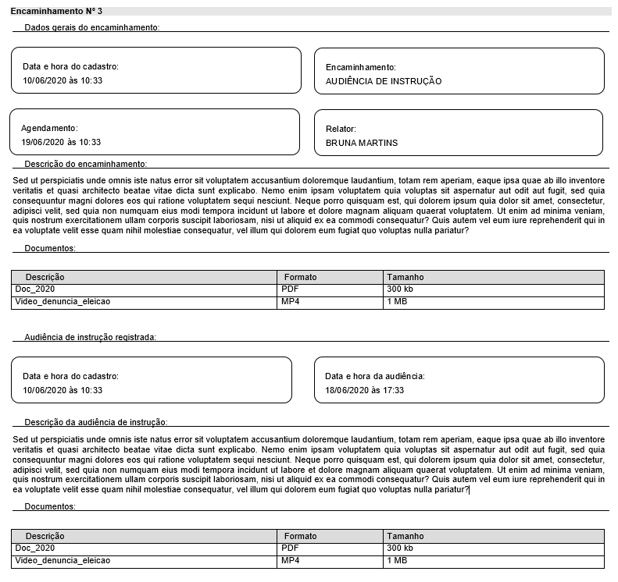

**Encaminhamento: Audiência de Instrução (Pendente)**

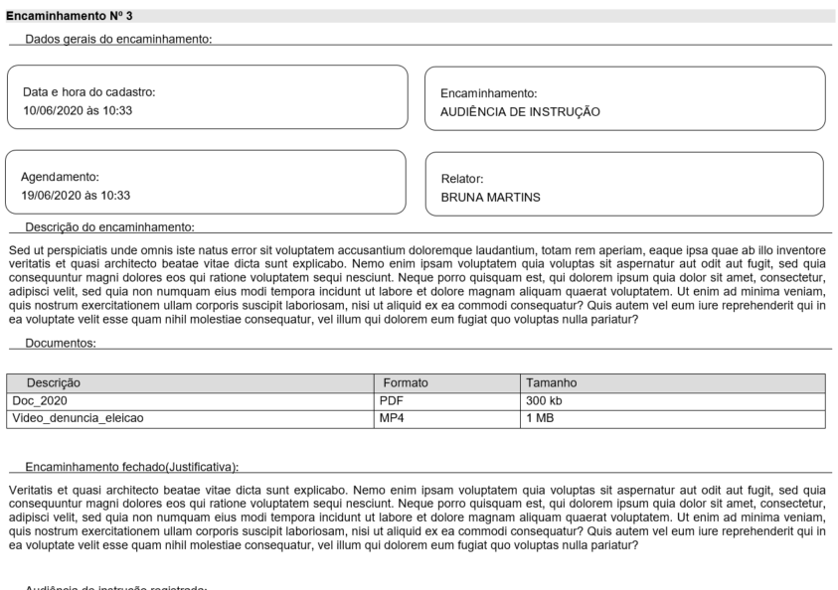

**Encaminhamento: Audiência de Instrução(Concluído)**



|  |  |  |  |  |  |  |  |
| --- | --- | --- | --- | --- | --- | --- | --- |
| Campos | | | | | | | |
| **ID** | **Nome** | **Descrição** | **Tipo** | | **Valores Válidos** | **Formato** | **Restrições** |
|  | Data e hora do cadastro | Dados de cadastro do encaminhamento ou do registro da audiência |  |  | | Dd/mm/aaaa às hh:mm |  |
|  | Agendamento | Data e hora do agendamento planejado para a audiência de instrução. |  |  | | Dd/mm/aaaa às hh:mm |  |
|  | Data e hora da audiência | Data e hora que a audiência de fato ocorreu. |  |  | | Dd/mm/aaaa às hh:mm |  |
|  | Encaminhamento | Tipo de encaminhamento |  |  | |  |  |
|  | Relator | Nome do usuário que realizou o cadastro do encaminhamento. |  |  | |  |  |
|  | Descrição do encaminhamento | Descrição do encaminhamento |  |  | |  |  |
|  | Descrição da audiência de instrução | Descrição |  |  | |  |  |
|  | Documentos | Grid dos uploads |  |  | |  | * Deve exibir o nome do arquivo, formato e tamanho. * Caso não exista uploads a seção “Documentos” e grid devem estar ocultas no documento impresso. |
|  | Encaminhamento fechado(Justificativa) | Justificativa após o encaminhamento ter sido fechado por causa da solicitação de alegações finais. |  |  | |  |  |

**Encaminhamento: Alegações Finais (Pendente)**

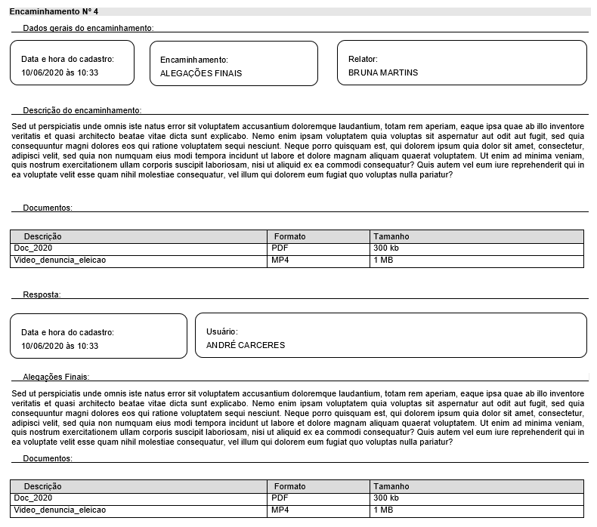

**Encaminhamento: Alegações Finais (Transcorrido)**

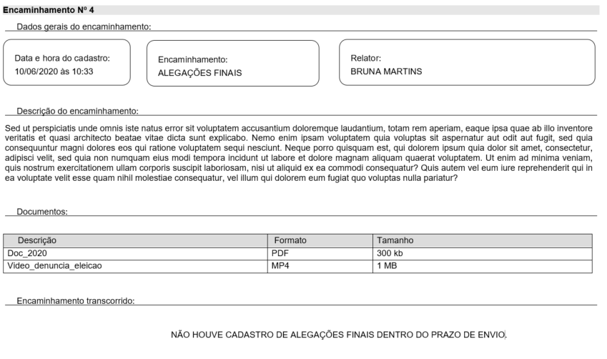

**Encaminhamento: Alegações Finais (Concluído)**



|  |  |  |  |  |  |  |  |
| --- | --- | --- | --- | --- | --- | --- | --- |
| Campos | | | | | | | |
| **ID** | **Nome** | **Descrição** | **Tipo** | | **Valores Válidos** | **Formato** | **Restrições** |
|  | Data e hora do cadastro | Dados de cadastro do encaminhamento ou da inserção das alegações finais pelo destinatário |  |  | | Dd/mm/aaaa às hh:mm |  |
|  | Encaminhamento | Tipo de encaminhamento |  |  | |  |  |
|  | Relator | Nome do usuário que realizou o cadastro do encaminhamento. |  |  | |  |  |
|  | Descrição do encaminhamento | Descrição do encaminhamento |  |  | |  |  |
|  | Usuário | Nome do destinatário que cadastrou as alegações finais. |  |  | |  |  |
|  | Alegações Finais | Descrição das alegações finais cadastradas pelo destinatário |  |  | |  |  |
|  | Documentos | Grid dos uploads |  |  | |  | * Deve exibir o nome do arquivo, formato e tamanho. * Caso não exista uploads a seção “Documentos” e grid devem estar ocultas no documento impresso. |

**Encaminhamento: Parecer Final**

**Procedente:**

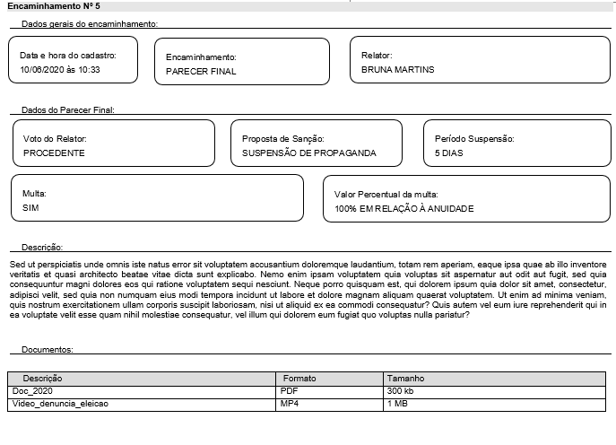

**Improcedente:**

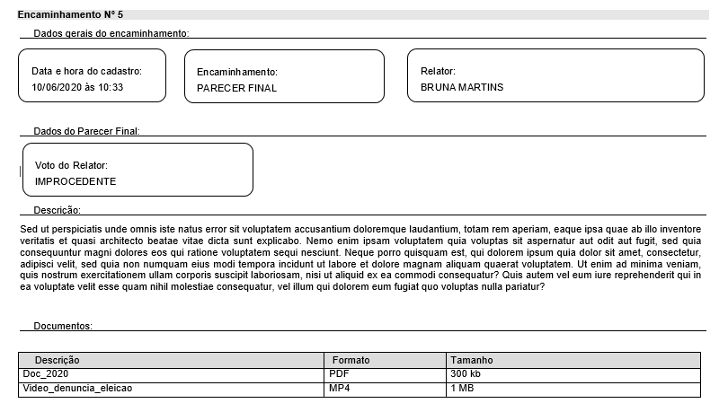

|  |  |  |  |  |  |  |  |
| --- | --- | --- | --- | --- | --- | --- | --- |
| Campos | | | | | | | |
| **ID** | **Nome** | **Descrição** | **Tipo** | | **Valores Válidos** | **Formato** | **Restrições** |
|  | Data e hora do cadastro | Dados de cadastro do encaminhamento. |  |  | | Dd/mm/aaaa às hh:mm |  |
|  | Encaminhamento | Tipo de encaminhamento |  |  | |  |  |
|  | Relator | Nome do usuário que realizou o cadastro do encaminhamento. |  |  | |  |  |
|  | Descrição | Descrição do encaminhamento |  |  | |  |  |
|  | Voto do Relator | Exibe os dados do campo julgamento. Procedente ou Improcedente |  |  | |  |  |
|  | Proposta de Sanção | Exibe os dados do campo “Parecer Final”. |  |  | |  |  |
|  | Multa | Indica se houve multa |  |  | |  | * Este campo **não** deve ser exibido quando o valor do campo “Parecer Final” for “Multa” |
|  | Período de Suspensão |  |  |  | |  | * Junto ao valor do campo exibe o texto “DIA” para o valor 1 ou “DIAS” para o valor acima de 1; * Este campo só deve ser exibido quando o valor do campo “Parecer Final” for “Suspensão de Propaganda” |
|  | Valor Percentual da multa | Percentual da multa |  |  | |  | * Este campo só deve ser exibido caso o valor do campo “Parecer Final” seja “Multa” ou caso o valor do campo “Multa” seja “Sim” ou seja, acrescido de multa; * Junto a porcentagem exibe o texto padrão: EM RELAÇÃO À ANUIDADE. |
|  | Documentos | Grid dos uploads |  |  | |  | * Deve exibir o nome do arquivo, formato e tamanho. * Caso não exista uploads a seção “Documentos” e grid devem estar ocultas no documento impresso. |

1. Aba Julgamento 1ª Instância:

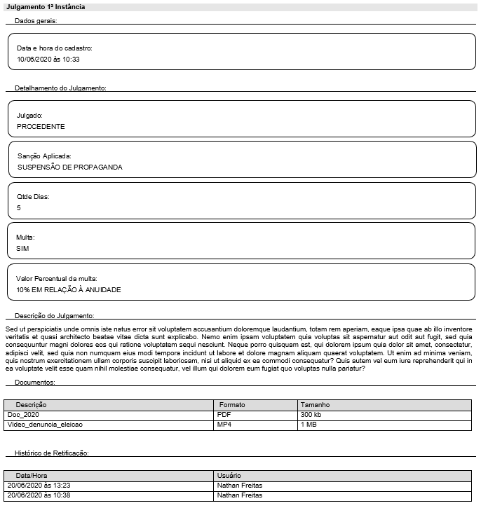

|  |  |  |  |  |  |  |  |
| --- | --- | --- | --- | --- | --- | --- | --- |
| Campos | | | | | | | |
| **ID** | **Nome** | **Descrição** | **Tipo** | | **Valores Válidos** | **Formato** | **Restrições** |
|  | Data e hora do cadastro | Dados de cadastro do julgamento |  |  | | Dd/mm/aaaa às hh:mm |  |
|  | Julgado | Procedente ou Improcedente |  |  | |  |  |
|  | Sanção Aplicada | Descrição do julgamento da comissão |  |  | |  |  |
|  | Qtde Dias | Quantidade de dias |  |  | |  | * Este campo só deve ser exibido quando o valor do campo “Julgamento da Comissão” for “Suspensão de Propaganda” * Junto ao valor do campo exibe o texto “DIA” para o valor 1 ou “DIAS” para o valor acima de 1 |
|  | Multa | Indica se houve multa |  |  | |  | * Este campo **não** deve ser exibido quando o valor do campo “Julgamento da Comissão” for “Multa” |
|  | Valor Percentual da multa |  |  |  | |  | * Este campo só deve ser exibido caso o valor do campo “Julgamento da Comissão” seja “Multa” ou caso o valor do campo “Multa” seja “Sim”; * Junto a porcentagem exibe o texto padrão: EM RELAÇÃO À ANUIDADE. |
|  | Descrição do Julgamento |  |  |  | |  |  |
|  | Documentos | Grid dos uploads |  |  | |  | * Deve exibir o nome do arquivo, formato e tamanho. * Caso não exista uploads a seção “Documentos” e grid devem estar ocultas no documento impresso. |
|  | Histórico de Retificação | Exibe o histórico de retificação do julgamento 1ª Instância |  |  | |  | * Exibe os dados ordenando pelo histórico mais recente. |

1. Recurso Denunciante:

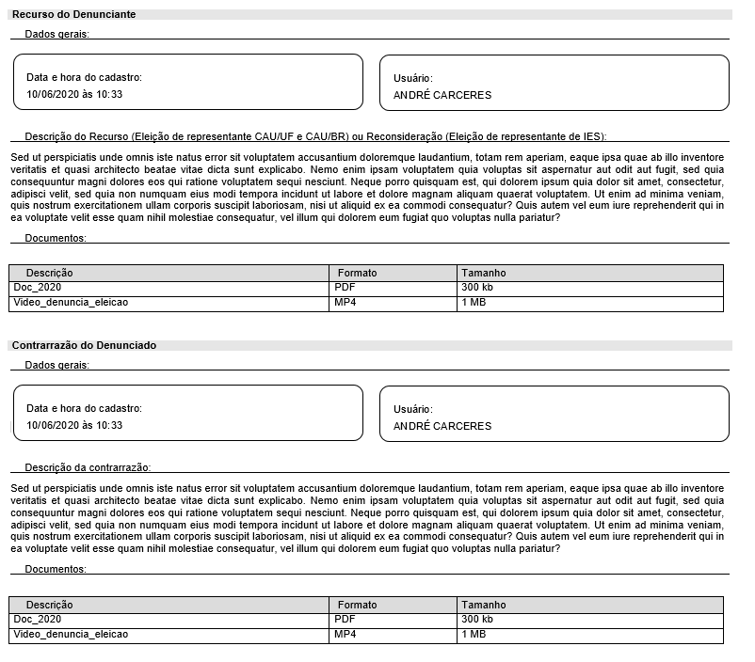

Não houve recurso cadastro dentro do prazo:

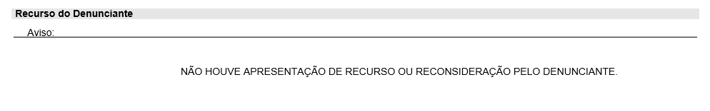

Não houve cadastro de contrarrazão do recurso dentro do prazo:

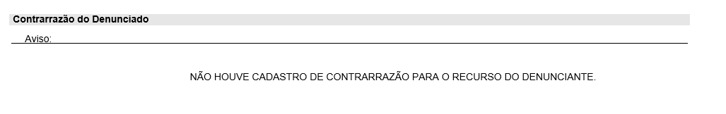

|  |  |  |  |  |  |  |  |
| --- | --- | --- | --- | --- | --- | --- | --- |
| Campos | | | | | | | |
| **ID** | **Nome** | **Descrição** | **Tipo** | | **Valores Válidos** | **Formato** | **Restrições** |
|  | Data e hora do cadastro | Dados de cadastro do recurso ou da contrarrazão |  |  | | Dd/mm/aaaa às hh:mm |  |
|  | Usuário | Usuário que realizou o cadastro do recurso ou contrarrazão |  |  | |  |  |
|  | Descrição do recurso (Eleição de representante CAU/UF e CAU/BR) ou reconsideração (Eleição representante de IES) | Descrição do recurso ou reconsideração |  |  | |  |  |
|  | Descrição da contrarrazão |  |  |  | |  |  |
|  | Documentos | Grid dos uploads |  |  | |  | * Deve exibir o nome do arquivo, formato e tamanho. * Caso não exista uploads a seção “Documentos” e grid devem estar ocultas no documento impresso. |

1. Recurso Denunciado:

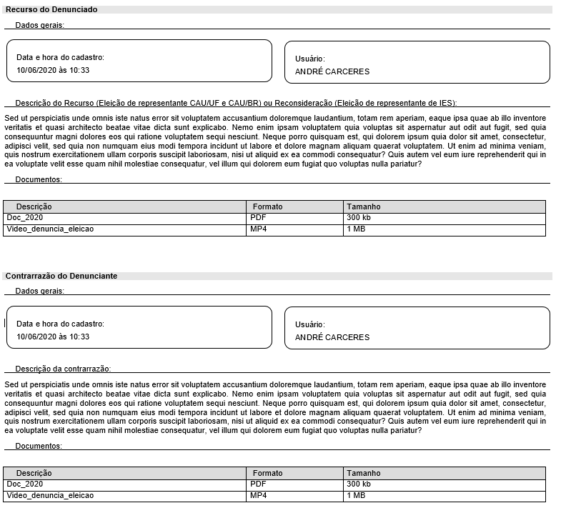

Não houve recurso cadastro dentro do prazo:

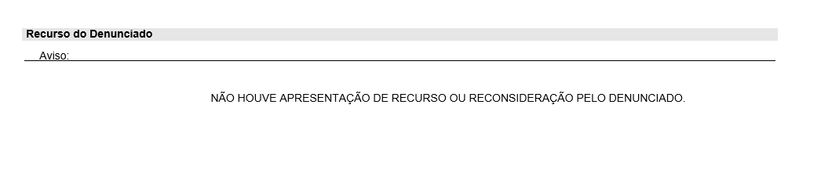

Não houve cadastro de contrarrazão do recurso dentro do prazo:

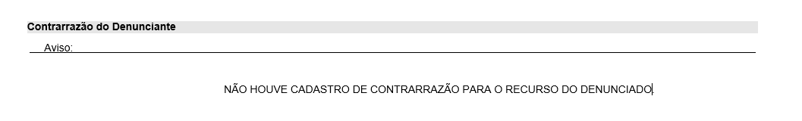

|  |  |  |  |  |  |  |  |
| --- | --- | --- | --- | --- | --- | --- | --- |
| Campos | | | | | | | |
| **ID** | **Nome** | **Descrição** | **Tipo** | | **Valores Válidos** | **Formato** | **Restrições** |
|  | Data e hora do cadastro | Dados de cadastro do recurso ou da contrarrazão |  |  | | Dd/mm/aaaa às hh:mm |  |
|  | Usuário | Usuário que realizou o cadastro do recurso ou contrarrazão |  |  | |  |  |
|  | Descrição do recurso (Eleição de representante CAU/UF e CAU/BR) ou reconsideração (Eleição representante de IES) | Descrição do recurso ou reconsideração |  |  | |  |  |
|  | Descrição da contrarrazão |  |  |  | |  |  |
|  | Documentos | Grid dos uploads |  |  | |  | * Deve exibir o nome do arquivo, formato e tamanho. * Caso não exista uploads a seção “Documentos” e grid devem estar ocultas no documento impresso. |

1. Julgamento 2ª Instância:

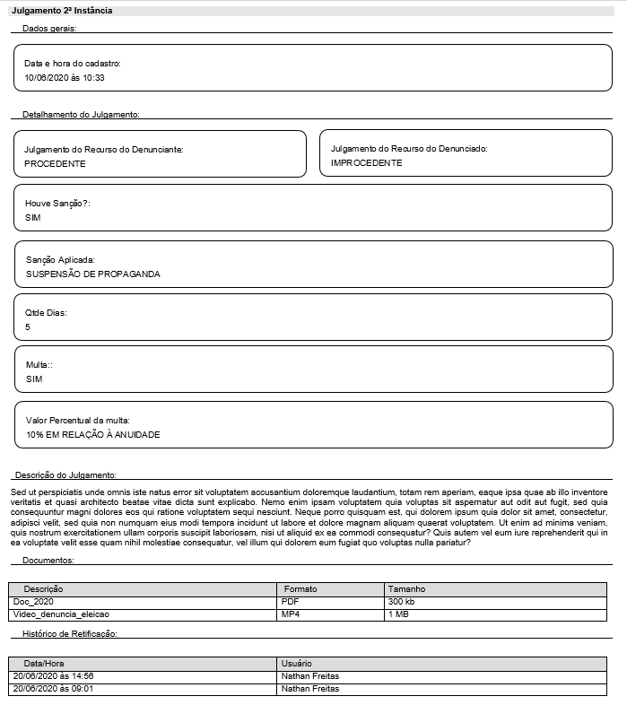

|  |  |  |  |  |  |  |  |
| --- | --- | --- | --- | --- | --- | --- | --- |
| Campos | | | | | | | |
| **ID** | **Nome** | **Descrição** | **Tipo** | | **Valores Válidos** | **Formato** | **Restrições** |
|  | Data e hora do cadastro | Dados de cadastro do julgamento |  |  | | Dd/mm/aaaa às hh:mm |  |
|  | Julgamento do Recurso do Denunciante | Procedente ou Improcedente |  |  | |  |  |
|  | Julgamento do Recurso do Denunciado | Procedente ou Improcedente |  |  | |  |  |
|  | Houve Sanção? | Indica se houve sansão aplicada |  |  | |  |  |
|  | Sanção Aplicada | Descrição do julgamento da comissão |  |  | |  | * Campo exibido apenas se houver sansão “Sim” no julgamento 2ª instância. |
|  | Qtde Dias | Quantidade de dias |  |  | |  | * Este campo só deve ser exibido quando o valor do campo “Julgamento da Comissão” for “Suspensão de Propaganda” * Junto ao valor do campo exibe o texto “DIA” para o valor 1 ou “DIAS” para o valor acima de 1 |
|  | Multa | Indica se houve multa |  |  | |  | * Este campo **não** deve ser exibido se o valor do camo “Julgamento da Comissão” já for “Multa”. |
|  | Valor Percentual da multa |  |  |  | |  | * Este campo só deve ser exibido caso o valor do campo “Julgamento da Comissão” seja “Multa” ou caso o valor do campo “Multa” seja “Sim”; * Junto a porcentagem exibe o texto padrão: EM RELAÇÃO À ANUIDADE. |
|  | Descrição do Julgamento |  |  |  | |  |  |
|  | Documentos | Grid dos uploads |  |  | |  | * Deve exibir o nome do arquivo, formato e tamanho. * Caso não exista uploads a seção “Documentos” e grid devem estar ocultas no documento impresso. |
|  | Histórico de Retificação | Exibe o histórico de retificação do julgamento 1ª Instância |  |  | |  | * Exibe os dados ordenando pelo histórico mais recente. |

## CRITÉRIOS DE ACEITE

1. **Premissa:** 
   1. Esta história define como cada aba e suas variações devem ser exportados em um documento a ser impresso;
   2. Algumas abas são exibidas com nomes diferentes no documento, o mesmo ocorre com nomes de campos;
   3. Nos protótipos foram escolhidos os cenários mais completos para que qualquer variação dos dados da denúncia estejam previstos neste padrão de documentação;
   4. Este documento é gerado após a execução da história Eleitoral_HST179_Gerar_Documento_Denuncia.
2. **Regras Gerais:**
   1. Os campos contidos em cada aba podem variar de acordo com o cadastro, nesse caso, quando não houver informação cadastrada para o campo, então ele não ser exibido no documento;
   2. Independente das abas selecionadas para gerar um documento, o sistema deve ordenar o documento na seguinte sequência de abas:
      * + - Acompanhar Denúncia (Dados de cadastro);
          - Análise de Admissibilidade;
          - Julgamento de Admissibilidade;
          - Recurso de Admissibilidade;
          - Julgamento do Recurso de Admissibilidade;
          - Defesa;
          - Parecer;
          - Julgamento 1ª Instância;
          - Recurso Denunciante;
          - Recurso Denunciado;
          - Julgamento 2ª Instância.
   3. No cabeçalho de cada página o sistema deve exibir o número da página atual e número total de páginas, o número da denúncia e o ano de cadastro da denúncia;
   4. No rodapé de cada página devem ser exibidos os dados de endereço do CAU/BR, a data e hora da impressão, o usuário que gerou o documento, o ip do usuário que gerou o documento, o número da denúncia e o número da página atual e número total de páginas conforme protótipo.
   5. Conforme protótipos, os dados dos campos devem ser exibidos em letras maiúsculas a exceção dos campos de texto(Descrições), tabelas e campo “DENÚNCIA SIGILOSA?”;
   6. Para as abas “Julgamento 1ª Instância” ou “Julgamento 2ª Instância” caso exista julgamento retificado, então o sistema deve exibir no documento gerado somente o julgamento mais recente referente a cada aba;
   7. Embora os dados de contrarrazão sejam exibidos nas abas referentes ao recurso, no documento gerado, as contrarrazões devem ser exibidas após cada recurso ao qual se refere. “Contrarrazão do Denunciado” após o “Recurso do Denunciante” e “Contrarrazão do Denunciante” após o “Recurso do Denunciado”.
   8. O padrão de nome para o documento gerado deve ser: ***documento_denuncia_<Nº Denúncia>***.

## INFORMAÇÕES COMPLEMENTARES

N/A